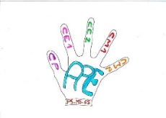
L’association des parents d’élèves du RPI
Saint Caprais de Lerm / Sauvagnas
Organise une vente de sapin de Noël.
Voici la liste des sapins disponibles.
N’hésitez pas à en faire profiter vos familles !!!
A RETOURNER COMPLETE AVEC VOTRE REGLEMENT AU PLUS TARD LE 21 OCTOBRE 2022
Règlement par chèque à l’ordre de l’APE ou règlement en espèces à joindre impérativement avec votre commande. (Toute commande sans règlement ne sera pas prise en compte.)
Ce bon de commande est à remettre à l’enseignant de votre enfant. (Ou à la mairie de votre commune si votre enfant n’est pas scolarisé au sein du RPI pour les commandes dont les bons sont remplis à la mairie)
Les sapins seront livrés avec votre Nom devant l’école de Saint Caprais de Lerm ou de Sauvagnas selon votre choix.
le vendredi 2 décembre 2022 de 16h30 à 18h30.
---------------------------------------------------------------------------------------------------------------------------------------------------------
 | EPICEA |  |  |  | NORDMANN
 | TAILLE | PRIX | QUANTITE |  | TAILLE | PRIX | QUANTITE
 | COUPE 80/100  (bûche d30) | 12 |  |  | COUPE 80/100  (bûche d30/40) | 19
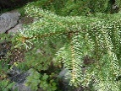 | COUPE 100/125  (bûche d30/40) | 13 |  | 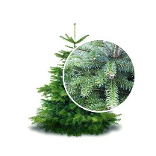 | COUPE 100/125  (bûche d30/40) | 21
 | COUPE 125/150  (bûche d30/40) | 14 |  |  | COUPE 125/150  (bûche d30/40) | 24
 | COUPE 150/175  (bûche d40) | 17 |  |  | COUPE 150/175  (bûche d50) | 29
 | COUPE 175/200  (bûche d30/40) | 20 |  |  | COUPE 175/200  (bûche d50) | 34
 | COUPE 200/250  (bûche d50) | 31 |  |  | COUPE 200/250  (bûche d60) | 49
 | Bûche |  |  |  | COUPE 250/300  (bûche d60) | 74
 | Buche D 30/40 | 4
 | Buche D 50 | 4
 | Buche D 60 | 5
Les bûches ne sont pas comprises avec le sapin, elles sont à acheter en supplément, nous vous avons indiqués les références sous chaque sapin.
La vente des sapins est faite en partenariat avec le magasin MAGICJARDIN de Bon-Encontre.
Nom et Prénom : ___________________________________
Règlement par chéque________ ou espèces_________.
Lieu de réception souhaité (entourer votre choix) : Ecole Saint Caprais de Lerm / Ecole de Sauvagnas.
Les bénéfices de cette vente contribueront aux projets scolaires pour nos enfants. Merci de votre participation.

